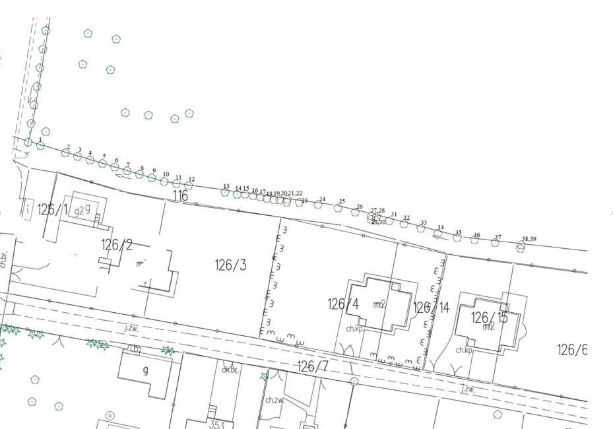

Lp. | Gatunek drzewa | Obwód pnia mierzonego na wysokości 130cm | Oznaczenie drzewa wg wniosku
Działka nr ew. 116 zlokalizowana w m. Tarnowiec
1. | Olcha czarna | 102 | 1
2. | Czeremcha zwyczajna | 84 | 2
3 | Olcha czarna | 168 | 3
4 | Olcha czarna | 138 | 4
5 |  | 144 | 5
6 | Brzoza brodawkowata | 63 | 6
7 | Olcha czarna | 200 | 7
8 | Brzoza omszona | 170 | 8
9 | Lipa drobnolistna | 136 | 9
10 | Jesion wyniosły | 100 | 10
11 | Olcha czarna | 219 | 11
12 | Olcha czarna | 165 | 12
13 | Czeremcha zwyczajna | 67 | 13
14 |  | 56 | 14
15 | Olcha czarna | 237 | 15
16 | Czeremcha zwyczajna | 40 | 16
17 | Czeremcha zwyczajna | 61 | 17
18 | Olcha czarna | 97 | 18
19 | Olcha czarna | 131 | 19
20 | Olcha czarna | 151 | 20
21 | Czeremcha zwyczajna | 56 | 21
22 | Czeremcha zwyczajna | 63 | 22
23 | Olcha czarna | 214 | 23
24 | Olcha czarna | 102 | 24
25 | Olcha czarna | 188 | 25
26 | Olcha czarna | 55 | 26
27 | Czeremcha zwyczajna | 53 | 27
28 | Czeremcha zwyczajna | 80 | 28
29 | Czeremcha zwyczajna | 45 | 29
30 | Olcha czarna | 134 | 30
31 | Czereśnia ptasia | 131 | 31
32 | Olcha czarna | 181 | 32
33 | Olcha czarna | 147 | 33
34 | Brzoza brodawkowata | 190 | 34
35 | Olcha czarna | 163 | 35
36 | Olcha czarna | 212 | 36
37 | Olcha czarna | 100 | 37
38 | Olcha czarna | 133 | 38
39 | Olcha czarna | 163 | 39

